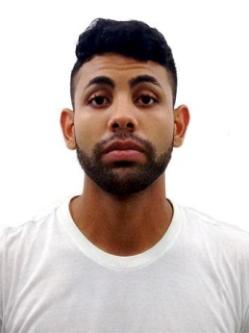Thiago Silva de Carvalho

Brasileiro, solteiro, 22 anos  
Rua Paraguassu, número 132  
Cidade Tabajara – Olinda – Pernambuco   
Telefone: (81) 3433-0780 – (81) 99751-2024 – (81) 98368-0778

E-mail: [thiagosilvacdz@gmail.com](mailto:thiagosilvacdz@gmail.com)

Cnh: Categoria B

objetivo

Atuar no setor de logística, para ampliar ainda mais os meus conhecimentos, desenvolvimento profissional e de vida, sempre em harmonia com a qualidade do meu trabalho e a preparação dos meus dias para obter o sucesso esperado no ato da minha contratação.

FORMAÇÃO

* Tecnólogo em logística. Uninassau, conclusão em 2013.2
* Técnico em logística. Faculdade Joaquim Nabuco, 2015.2

EXPERIÊNCIA PROFISSIONAL

* **Contax S/A**  
  Cargo: Operador de telemarketing.  
  Principais atividades: Ativo, linha de frente do banco Itaú.

Período: 2 meses.

* **Cidiz**

Cargo: Autônomo

Principais atividades: Distribuidor e representante da marca, líder de equipe.

Periodo: 1 ano e dois meses.

QUALIFICAÇÕES E ATIVIDADES PROFISSIONAIS

* **PREPARA CURSOS**

Curso: Excel Básico.

Carga Horaría: 60 horas.

Período: 2 meses.

* **PREPARA CURSOS**

Curso: Excel Avançado.

Caga Horaría: 60 horas.

Período: 2 meses.

* **SEBRAE/PE**

Curso: Conferente Logístico.

Carga Horaría: 20 horas.

Período: 7 dias.